運航者撤去作業計画
（空港管理者作成版）

１．空港管理者撤去作業体制

(1) 撤去責任者
組織名 | 天草空港管理事務所
所属・役職 | 所長
電話番号 | 0969-57-6111
E-mail | amakuukanji@pref.kumamoto.lg.jp

(2) 現場作業責任者
組織名 | 天草空港管理事務所  所長  0969-57-6111
所属・役職 | 管理課長
電話番号 | 0969-57-6111

(3) 撤去作業調整者
組織名 | 天草空港管理事務所
所属・役職 | 総務課長
電話番号 | 0969-57-6111

運航者撤去作業体制
撤去責任者
現場作業責任者
飛行場面管理部門 | 施設部門 | 電気灯火部門
所属 連絡先  （一財）航空機安全運航支援センター  0969-57-6116 | 所属 連絡先  天草空港管理事務所  0969-57-6111 | 所属 連絡先  天草空港管理事務所  0969-57-6111

（４） 撤去作業対象としている航空機型式
参考例
航空機の分類 | 型式例 | 備 考
小型機・中型機 | ATR42、SR22、FA200、C172、DHC8、SUBARU | 過去3年間で発着実績ある主な機材
回転翼機 | R22、AS350,R44、H130 | 過去3年間で発着実績ある主な機材

２．重機等並びに要員リスト
- 重機等リスト
機材の種類 | クレーン車30t、フォークリフト
場所 | 天草市五和町御領12200 （空港まで普通車で20分程度 ）
機材提供先 | ㈱中村建設
搬入方法•経路等 | ㈱中村建設事務所から県道324号線により空港まで自走で移動。（フォークリフトについては、積載し移動。）
時間(目安) | 大型車両1両の移動に40分（移動開始後）かかる見込み（最速の場合）  クレーン車の通行にあたり道路通行許可等は不要。
その他 | 照明器具借用可能
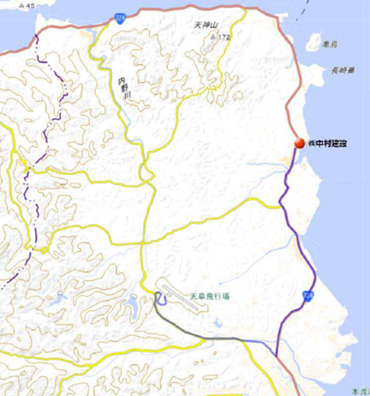
天草飛行場

機材の種類 | クレーン車
場所 | 天草市佐伊津町1030 （空港まで普通車で１５分程度）
機材提供先 | （有）日慎運輸
搬入方法•経路等 | ㈲日慎運輸から県道324号線により空港まで自走で移動
時間(目安) | 大型車両1両の移動に30分（移動開始後）かかる見込み（最速の場合）  通行にあたり道路通行許可等は不要。
その他 | ケーブル、シャックル借用可能
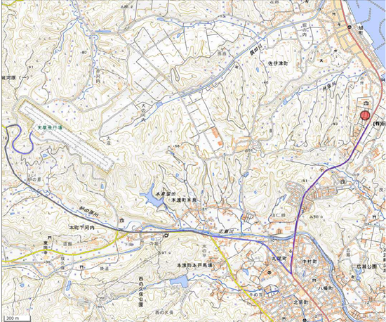
（有）日慎運輸
天草飛行場

機材の種類 | 鉄板
場所 | 天草市楠浦町１０４４４−４ （空港まで普通車で２０分程度）
機材提供先 | ㈲天草レンタル
搬入方法•経路等 | ㈲天草レンタルから県道324号線により空港まで積載で移動
時間(目安) | 移動に30分（移動開始後）かかる見込み（最速の場合）  通行にあたり道路通行許可等は不要。
その他 | ゴムマット、照明、発電機、借用可能

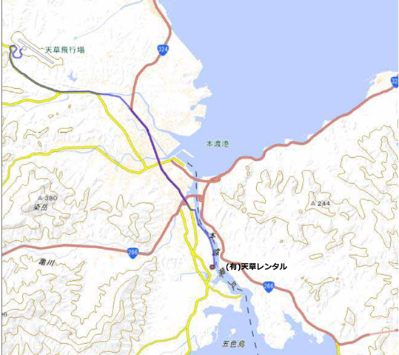
天草飛行場
- 機体移動に協力を得られる可能性がある空港内外の事業者リスト
社名 | 事業内容及び協力可能な作業 | 備考
天草エアライン（株） | 牽引・管理事務所他との調整等
日本エアコミューター（株）天草整備グループ | 牽引・撤去作業・機体の保護等
- 機体移動に協力を得られる可能性がある作業要員数
社名/所属 | 人数 | 備考
天草エアライン（株）
日本エアコミューター（株）天草整備グループ
３. 撤去作業に関する方法
作業項目及び役割分担
(※必要に応じて項目及び作業概要を追加すること。)
項目 | 担当 | 作業概要 | 時間(目安)
整備担当  現場派遣 | 運航者、管理事務所、協力事業者 | 空港内事業所から管理事務所による先導により現場へ向かう | 10分
航行不能航空機の状況調査 | 運航者、管理事務所（状況を写真等で記録）、協力事業者 | •航行不能航空機の状態確認 (電気系統、液依の流出)  •燃料等流出の状態確認(流出防止措置、路面清掃)  •機体及びエンジンメーカーからの情報収集  •危険物等の搭載状況確認  •重量及び重心位置の確認 | 30分
空港基本施設の点検 | 管理事務所 | ・滑走路点検  ・滑走路灯等の灯火点検 | （30分）（撤去作業と並行して実施）
リカバリーキット等の使用可否判断 | 運航者、管理事務所、協力事業者 | 搬出に通常のクレーンによるスリングで対応可能か判断 | 10分
重機等・人員の手配又はリカバリーキットの手配 | 運航者、管理事務所、協力事業者 | これまでの調査により具体的な撤去計画案を検討。それに基づき重機、要員等の手配 | 15分
重量軽減の調整 | 運航者、管理事務所、協力事業者 | ・必要に応じて燃料等抜き取り実施  •必要に応じて手荷物等の取り下ろし実施 | 5分
関係機関との調整 | 運航者、管理事務所 | •撤去に必要な行政手続等 | （20分）（重複して作業を実施）
重機等の搬入又はリカバリーキットの搬入 | 運航者、管理事務所、協力事業者 | •移動手段 | 30分
航空燃料等  抜き取り | 運航者、管理事務所、協力事業者 | 必要に応じて実施 | -
郵便物、手荷物、貨物 等取り下ろし | 運航者、管理事務所、協力事業者 | 必要に応じて実施 | -
機体の保護 | 運航者、管理事務所、協力事業者 | 必要に応じて機体部品脱落防止及びエンジンの保護 | -
撤去作業 | 運航者、管理事務所、協力事業者 | •機体の安定化(水平化)  •機体の持ち上げ(リフティング)  ・移動にあたって保護材の要否判断 | 60分
ギアの修理又は交換(ギアの検査) | 運航者、協力事業者 | 必要に応じて実施 | -
機体のけん引 | 運航者、管理事務所、協力事業者 | •牽引又はウィンチ•移動式トレーラーによる移動 | 20分
路面清掃等 | 運航者、管理事務所、協力事業者 | 管理事務所等でFOD回収、清掃 | 20分
合計所要時間 |  |  | 200分

４. 航空機からの燃料の抜き取りに関する方法
(1)航空機からの燃料抜き取りに対応可能な事業者及びその方法
事業者 | 抜き取り方法 | 連絡先
協力事業者 | 都度、協議
喜楽鉱業（株） | 都度、協議

５.その他参考となる事項
撤去機材の搬出先、保管方法等
機材サイズ | 一時保管場所候補 | 保管条件等
小型機  中型機  回転翼機 | 荷さばき場  小型機用スポット

撤去機材
１ | トーイングトラクター | 02-2TD25 | 天草エアライン（株）
２ | フォークリフト | FP01-004985 | 天草エアライン（株）
３ | 高所作業車 | BKR71L-7740380 | 天草エアライン（株）

